此表内容来自《Ubuntu Server最佳方案》，CentOS和Ubuntu(Debian)是VPS最常见的系统，这份表很实用，分享下。
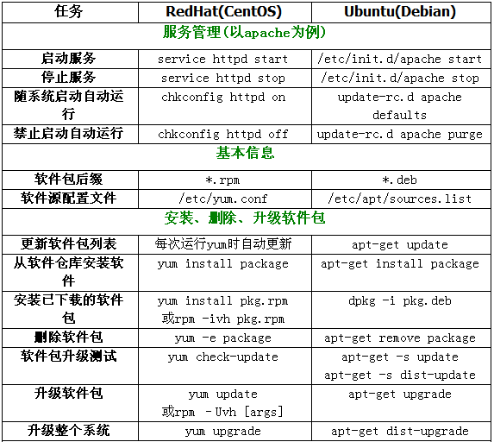
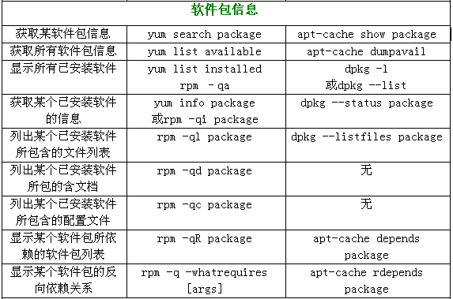
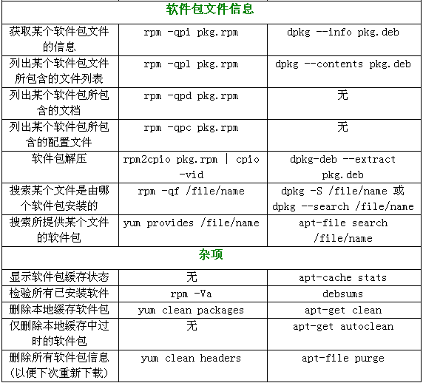
某个软件包是否已安装： rpm –q 软件包名 apt-cache show 软件包名

